Конспект урока по истории «правление князя владимира.Крещение Руси» 6 класс
Учитель истории и обществознания Дуркина Марина Федоровна
15 марта 2024 г.
ГБОУ НАО «СШ ИМ.В.Л.Аншукова с.Великовисочное»

Цель:
- Сформировать у учащихся представление о событиях первой княжеской междоусобицы и политических мероприятиях Владимира Святославовича, о том, каковы были причины и обстоятельства крещения Руси.
Задачи:
- Совместно сформулировать проблемные вопросы занятия.
- Совместно изучить вопрос «Первая междоусобица на Руси».
- Совместно изучить вопрос «Правление князя Владимира». Совместно изучить вопрос «Причины принятия христианства».
- Совместно изучить вопрос «Крещение Руси и двоеверие».
- Совместно подвести итоги занятия.

Оборудование: презентация, ноутбук, проектор, кроссенсы, рабочий материал для создания постеров.
Тип урока – урок изучения нового материала.
Основные понятия и термины: монотеизм, христианство, крещение.
Важнейшие даты – 957-принятие христианства Ольгой, 980 – Владимир становится великим князем киевским, языческая реформа, 988г. – крещение Руси

План урока:
1. Правление князя Владимира
2. Причины принятия христианства
3. Крещение Руси
4. Значение принятия христианства.

Ход урока:
Организационный момент.
Учитель: - Добрый день! Чтобы узнать, какая тема нашего урока нам, нужно вспомнить имена русских князей, с которыми мы познакомились на прошлых уроках.
С помощью фронтального опроса учащихся учитель получает нужные данные и записывает их в определенной последовательности на доске. Ученики делают записи в своих тетрадях вслед за учителем. В результате должна получиться вот такая генеалогическая схема.
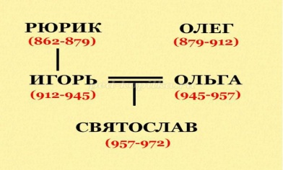
Учитель: - Ребята, мы только что записали первых представителей династии Рюриковичей. Как вы думаете, ребята, о чем мы будет говорить сегодня на уроке?
(Предполагаемые ответы учащихся: - Наверное, мы будем продолжать изучение династии Рюриковичей)
Верно, ребята. Сегодня речь пойдет о детях князя Святослава, одному из которых было суждено изменить историю России и определить ее культурное развитие на целое тысячелетие.
Далее учитель добавляет к уже записанной схеме новые элементы. Учащиеся записывают за учителем.
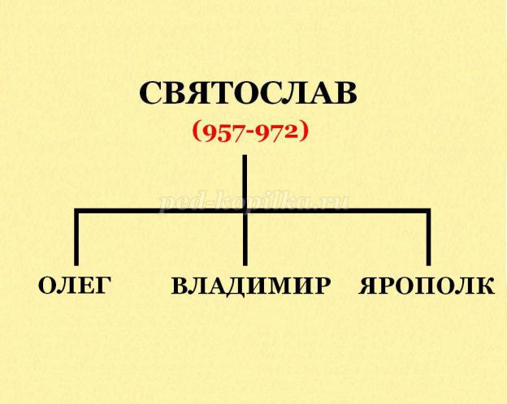
У князя Святослава было три сына, между которыми он разделил русские земли.
Старший, Ярополк, стал киевским князем.
Средний, Олег, стал править в древлянской земле.
Младший, Владимир, получил Новгород. А теперь, ребята, внимательно смотрите за тем, что я сейчас буду писать, и на основе записанного попробуйте сформулировать проблемный вопрос нашего занятия.
Учитель добавляет последние элементы к схеме.
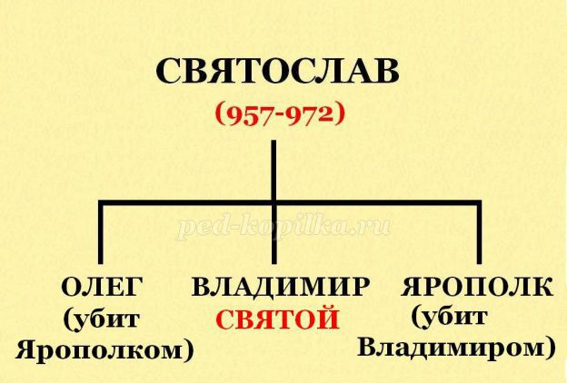
Как правило, учащиеся, глядя на схему, довольно быстро приходят к первой части проблемного вопроса: «Почему родные братья стали убивать друг друга?» Вторая часть проблемного вопроса несколько сложнее. Если учащиеся сами не находят нужного ответа, учителю следует обратить их внимание на слово «Святой». После этого учащиеся уже быстро формулируют проблемный вопрос: «Каким образом и за какие заслуги стал святым человек, убивший собственного брата?»
Учащиеся записывают в тетрадях оставшиеся элементы схемы, а также тему урока:
Правление князя Владимира. Крещение Руси.
Изучение нового материала
1. Первая междоусобица на Руси
Каковы были причины того, что после смерти Святослава его сыновья поссорились и стали воевать друг с другом, в результате чего двое из них погибли страшной смертью?
В учебнике, ребята, нет ответа на этот важный вопрос, но я расскажу вам о тех далеких событиях. Слушайте меня, пожалуйста, внимательно и запоминайте.
После смерти Святослава верховным правителем Руси в качестве киевского князя стал Ярополк. Но Олег и Владимир не хотели подчиняться брату и стремились к самостоятельности своих земель. Открытый конфликт между ними начался в 975 году, спустя три года после смерти отца. Поводом к нему стал следующий случай. Однажды на охоте в стычке с дружинниками Олега был убит сын старого, но влиятельного воеводы Свенельда Лют. По преданию, желая отомстить Олегу за своего сына, Свенельд уговорил Ярополка идти войной на древлян. В 977 году началась открытая война между братьями, в которой Олег потерпел поражение. Смерть его была ужасна: отступая в бою, он был раздавлен падавшими лошадьми.
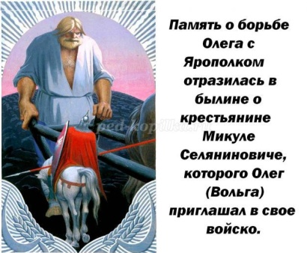
К. А. Васильев «Вольга и Микула», 1974 год
Узнав о трагической гибели брата, Владимир бежал за море к варягам и пробыл у них некоторое время, собирая силы для борьбы с Ярополком. Наконец, собрав многих варягов, Владимир прибыл в Новгород, изгнал княжеских посадников и стал готовиться к походу против него. Но прежде всего он решил унизить своего брата.
В полоцкой земле правил князь Рогволод, который имел прекрасную дочь Рогнеду – невесту Ярополка. Решив отнять невесту у брата, Владимир отправил посланцев к полоцкому князю. Однако Рогнеда наотрез отказалась стать женой человека «рабского происхождения»: согласно общепринятой версии Владимир был сыном Святослава и рабыни, ключницы Малуши (по мнению русского историка Д. И. Прозоровского, Малуша была не рабыней, а дочерью древлянского князя Мала, который в 945 году поднял восстание против князя Игоря). Тогда Владимир решил силой овладеть Рогнедой: он захватил Полоцк, убил Рогволода и его сыновей и женился на Рогнеде против ее воли.
Совершив это жестокое преступление, Владимир приступил к осаде Киева и благодаря предательству киевского воеводы Блуда овладел русской столицей. Своего брата он не пощадил: варяжские наемники закололи Ярополка мечами. Так Владимир стал единоличным правителем Руси.
Ребята, вы прослушали мой рассказ. Какие у вас впечатления от услышанного? Как вы думаете, почему братья были так жестоки по отношению друг к другу?
Учащиеся высказывают свои мнения, в основе которых, скорее всего, будет лежать нравственное осуждение поступков братьев.
Со многим из того, что вы сказали, ребята, по-человечески нельзя не согласиться. Но не забывайте, что для понимания прошлого, для подлинной реконструкции древней истории мы должны оценивать события и поступки исторических лиц не с точки зрения современной морали, а исходя их тех ценностных категорий, которые были приняты в рассматриваемый период. Безусловно, что и в десятом веке братоубийство осуждалось людьми и воспринималось как преступление. Однако было ли оно чем-то из ряда вон выходящим? К сожалению, нет. В жестоком мире Средневековья, где господствовало право сильного, жизнь человека мало ценилась, тем более, когда речь шла о борьбе за власть. На следующих уроках мы еще не раз будем знакомиться с тем, как Рюриковичи воевали друг с другом, проливая кровь свою и кровь невинных людей. Одно, что хотелось бы вам сейчас сказать: не думайте, что братоубийство в среде власть имущих было спецификой только нашей истории. В других средневековых странах правители точно так же выясняли отношения со своими родственниками. Мы уже изучили историю Средних веков, и вы сами можете вспомнить имена тех европейских монархов, которые в борьбе за власть восстали против своих родственников.
Учащиеся: Хлодвиг, Людовик XI, Мехмед II.
Хорошо, что вы помните их. А теперь подведем итог первому вопросу нашего урока и сделаем запись в тетради.
Запись в тетради:
После смерти Святослава на Руси началась междоусобица, в ходе которой погибли Олег и Ярополк, а Владимир стал единоличным киевским князем.
Междоусобица – борьба князей за власть.
2. Правление князя Владимира
Итак, убив Ярополка, Владимир стал единоличным правителем Руси. Он княжил в течение 35 лет и за это время осуществил много важных государственных мероприятий. Каких именно? Об этом, ребята, вы узнаете сами, прочитав пункт «Начало правления князя Владимира» в § 5 учебника. Одновременно вы должны выписать в тетрадь важнейшие мероприятия князя. На эту работу вам отводится 5-7 минут.
Учащиеся читают текст, делают записи в тетрадях, после чего учитель проверят работу учащихся. Вот примерный вариант того, как учащиеся могут оформить записи.
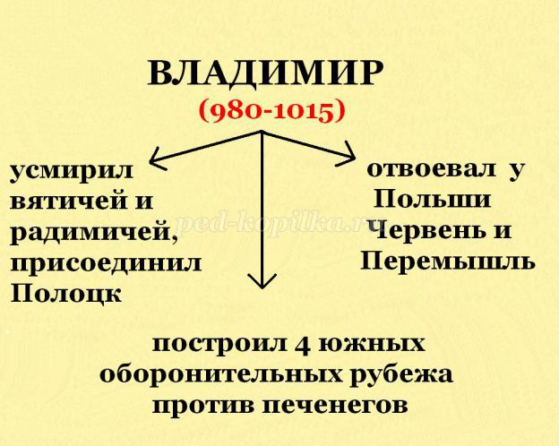
3. Причины принятия христианства
Ребята, мероприятия, которые вы записали, имели очень важное значение: они способствовали укреплению государства, делали его более сильным. Однако прославили Владимира не они, а его радикальная политика в области религии: отказ от язычества и принятие православного христианства. Прежде чем мы обсудим причины этого события, я прочитаю вам отрывок из книги русского историка Н. М. Карамзина «История государства Российского», в котором рассказывается о встрече Владимира с послами от разных народов, призывавших князя обратиться в их веру.
«Первые Послы были от Волжских или Камских Болгаров. На восточных и южных берегах Каспийского моря уже давно господствовала Вера Магометанская, утвержденная там счастливым оружием Аравитян: Болгары приняли оную и хотели сообщить Владимиру. Описание Магометова рая и цветущих гурий пленило воображение сластолюбивого Князя; но обрезание казалось ему ненавистным обрядом и запрещение пить вино – уставом безрассудным. Вино, сказал он, есть веселие для Русских; не можем быть без него. – Послы Немецких Католиков говорили ему о величии невидимого Вседержителя и ничтожности идолов. Князь ответствовал им: Идите обратно; отцы наши не принимали Веры от Папы. Выслушав Иудеев, он спросил, где их отечество? "В Иерусалиме, – ответствовали проповедники: – но Бог во гневе своем расточил нас по землям чуждым". И вы, наказываемые Богом, дерзаете учить других? сказал Владимир: мы не хотим, подобно вам, лишиться своего отечества. – Наконец, безымянный Философ, присланный Греками, опровергнув в немногих словах другие Веры, рассказал Владимиру все содержание Библии, Ветхого и Нового Завета: Историю творения, рая, греха, первых людей, потопа, народа избранного, искупления, Христианства, семи Соборов, и в заключение показал ему картину Страшного Суда с изображением праведных, идущих в рай, и грешных, осужденных на вечную муку. Пораженный сим зрелищем, Владимир вздохнул и сказал: "Благо добродетельным и горе злым!" Крестись, – ответствовал Философ, – и будешь в раю с первыми».
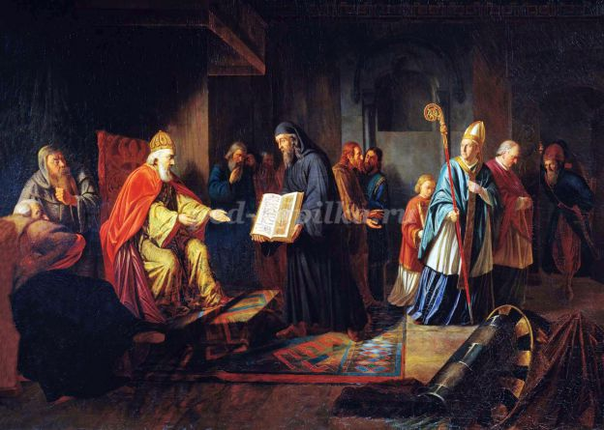
И. Е. Эггинк «Великий князь Владимир избирает религию», 1822 год
После этой встречи Владимир по совету своих приближенных избрал десять знатных мужей и отправил их к болгарам (мусульманам), к немцам (католикам) и к грекам (православным), чтобы они сами испытали разные веры и выбрали из них самую лучшую. По окончании путешествия послы единодушно сошлись во мнении о том, что вера греков (православная) – самая лучшая из всех. Выслушав посланников, князь обратился за советом к своим боярам, на что получил такой ответ: «Если бы плох был закон греческий, то не приняла бы его бабка твоя Ольга, а она была мудрейшая из людей».
Были ли все эти встречи на самом деле или являются вымыслом, сложно сказать. Если следовать логике предания, то Владимир был очарован красотой православной веры, ее глубокой нравственностью. Но был ли нравственным сам князь? К сожалению, этого нельзя сказать. Все известные источники рисуют нам образ настоящего распутника. У Владимира было несколько сотен наложниц во всех русских городах, а также 6 жен, которые родили ему 12 сыновей и не менее 10 дочерей. Так что причины принятия христианства надо искать в другой области.
А как вы думаете сами, ребята? Какие причины могли подвигнуть князя сделать выбор в пользу православного христианства и зачем это было ему нужно?
Учащиеся высказывают свои субъективные мнения. Знания ребят в этой области ограничены, но возможно они назовут такие причины как «укрепление власти» или «оправдание общественного неравенства». Важно подвести их к пониманию того, что решающей причиной стали торговые и культурные связи с православной Византией. Это можно сделать, напомнив учащимся про соседей Руси и про то влияние, которое они оказывали на древнерусское государство.
Итак, влияние Византии – самой развитой европейской державы того времени – вот главный фактор, обусловивший выбор Владимиром веры. В общем-то, этот выбор уже давно сделала значительная часть дружины. Торговые интересы заставляли многих ее представителей принимать христианство задолго до Владимира. Первая православная церковь в России – церковь Святого Ильи – была построена в Киеве еще в 940 году. Ко времени правления Владимира число православных христиан среди княжеских дружинников увеличилось еще больше. По словам русского историка Н. М. Никольского, «как в свое время император Константин должен был легализовать христианство и стать христианином, ибо его войско оказалось на три четверти состоящим из христиан, так и киевский князь не мог остаться при старой вере, когда большая часть его дружины приняла христианство».
Выбор в пользу православного христианства был продиктован и личными мотивами самого Владимира. В 987 году в Византии вспыхнул мятеж военачальника Фоки. Византийские императоры Василий и Константин обратились за военной помощью к русскому князю. Владимир согласился, но с условием отдать их сестру Анну ему в жены. Византийцы поставили встречное условие: пусть князь примет крещение. Так Владимир стал православным.
Подведем итоги.
Запись в тетради:
Причины принятия христианства:
- торговые и культурные связи с Византией;
- влияние дружинников-христиан;
- укрепление княжеской власти;
- женитьба на византийской принцессе Анне.
4. Крещение Руси и двоеверие
Владимир принял крещение в 988 году и женился на Анне. В том же году было устроено и крещение жителей Киева. По преданию сначала княжеские дружинники уничтожили языческих идолов, главного из которых Перуна столкнули в Днепр, а на следующий день византийские священники окрестили киевлян в реке. Сам же процесс христианизации растянулся на несколько столетий. Как вы думаете, ребята, почему на такой большой срок?
Учащиеся высказывают свои мнения.
Дело в том, что крещение Руси было чисто внешним мероприятием: новая религия оставалась чуждой основной массе русских людей, которые формально являясь христианами, на деле продолжали оставаться язычниками. Возникло своеобразное двоеверие, когда рядом с христианским культом продолжали жить старые славянские божества. В этих условиях священники были вынуждены пойти на уступки: они признали реальность всех языческих богов, приравняв их к бесам, а христианские праздники стали назначать на те же дни, в которые раньше проводились языческие. Но и это не сразу помогло. Матери продолжали нести своих больных детей к волхвам, сохранялись языческие обряды, видоизменялись сами христианские представления. Так, по словам русского историка Н. М. Никольского, «спасение, которое приносит Христос, претворилось в народном представлении в чисто материальное принесение благополучия: «Иисус Христос у ворот стоит, он с хлебом, с солью, со скатертью, с животинкою» – пелось в одной рождественской песне. Рай уже на небе, а не под землей; но чтобы туда попасть, не нужно никаких подвигов; достаточно взобраться до неба по лестнице, прорубить в нем дыру и пролезть туда, а райское блаженство заключается в том, что в раю стоят чудесные жернова – как повернется, тут тебе каша и пироги».
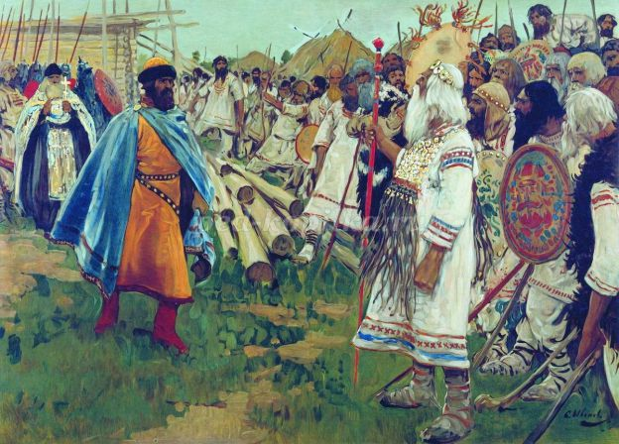
С. В. Иванов «Язычество и христианство», 1909
Многие языческие праздники христианство так и не смогло искоренить, и они в православной обертке дожили до наших дней. Какие вы, ребята, знаете праздники, возникшие еще в дохристианские времена?
Учащиеся: Масленица, Купала, Святки.
Правильно. Эти праздники такая же часть нашей культуры, как и православная религия. Так что говорить о полном вытеснении язычества не приходится: следы его культурного влияния пропитали собой всю историю России. Что же касается православия, то подлинной религией всех русских людей оно стало только в период монголо-татарского ига.
Запись в тетради:
988 год – Крещение киевлян Владимиром.
Христианизация Руси была длительным процессом. В течение нескольких столетий существовало двоеверие, когда христианский культ дополнялся верой в языческих богов.
Обобщение темы
Ребята, наш урок подходит к концу. Вспомните, пожалуйста, проблемный вопрос нашего занятия и попробуйте ответить на него с учетом тех знаний, которые вы получили сегодня.
Учитель выборочно опрашивает ряд учащихся.
Вариант ответа учащегося:
После смерти Святослава на Руси возникла междоусобица: Олег и Владимир хотели править самостоятельно, не считаясь с киевским князем Ярополком. В результате войны между ними два брата погибли, а Владимир стал княжить в Киеве. Его назвали Святым за то, что он крестил Русь, хотя в своей личной жизни он далеко не был святым. У него было много жен, он убил Ярополка и князя Рогволода.
Да, по своим поступкам Владимир был очень далек от христианского образа жизни. И хотя летописи утверждают, что после крещения князь изменился, вряд ли эти изменения были действительно серьезными. Не случайно Владимира канонизировали только в XIII веке, спустя 250 лет после крещения Руси! Но каков бы ни был моральный облик князя Владимира, своим выбором в пользу православия он навеки вписал себя в историю России, а год крещения киевлян стал символическим рубежом, с которого начался новый период в развитии русского государства.
Домашнее задание: § 5, записи в тетради, работа по рабочему листу (приложение 1)

Используемые источники: 1. Н. М. Арсентьев, А. А. Данилов, П. С. Стефанович, А.Я. Токарева, А.В Торкунов История России. Учебник для 6 класса. М.: Просвещение, 2023

2. Беломирская, Е. Крещение Руси - путь к единению / Е. Беломирская // Наш Белгород. - 2008. – (27 сент.) - С. 4
3. Наглядные:Тематическая карта «Русь в X – XI вв.» [Электронный ресурс] / Режим доступа: http://statehistory.ru/3893/Podborka-kart-Drevney-Rusi-9-14-vekov/ - 17.02.2017 г.
4.Технические: Видеофрагмент «Крещение Руси» [Электронный ресурс] / Режим доступа: https://www.youtube.com/watch?v=iJEl1jW8Aqo - 17.02. 2017 г.
Приложение 1

Рабочий лист
Тема: «Крещение Руси»
ФИ, класс _________________________
1. Посмотрите видеофрагмент и составьте синквейн о Владимире:
Синквейн.
1 сущ._____________________
2 прил.____________________________________
3 гл.________________________________________
Предложение ______________________________________________
1 сущ. _______________________________
2. Причины принятия христианства:
1) ___________________________
2)____________________________
3. Когда произошло Крещение Руси?

4. Значение принятия христианства для Руси:
1) ________________________________________
2) __________________________________________
3) __________________________________________
4)_____________________________________________
5) ____________________________________________

